Разгром советскими войсками японских войск
в Маньчжурии 9-20 августа 1945 года

9 августа 1945 года на Дальнем Востоке начался освободительный поход Красной Армии, в результате которого были освобождены Маньчжурия, Северная Корея, Южный Сахалин и Курильские острова.
2 сентября 1945 года Япония подписала акт о безоговорочной капитуляции. Южный Сахалин и все Курильские острова в соответствии с решениями Ялтинской конференции вошли в состав СССР (России), Манчжурия и Порт-Артур были переданы КНР.
Решающим сражением в этом освободительном походе Красной Армии стал разгром японских войск в Маньчжурии (Северо-Восточный Китай).

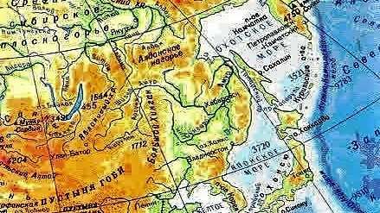

Красной Армии противостояла миллионная группировка японских войск (Квантунская армия), имеющая свыше 1,2 тыс. танков, свыше 6,6 тыс. орудий и миномётов, свыше 1,9 тыс. боевых самолётов и 25 боевых кораблей основных классов. Вдоль границ с СССР и МНР имелось 17 укреплённых районов противника общей протяжённостью до 1 тыс. км.
Группировка советских и монгольских войск насчитывала свыше 1,6 млн. чел., свыше 29,8 тыс. орудий и миномётов, около 5,3 тыс. танков и САУ, около 5,2 тыс. боевых самолётов. Советский ВМФ имел на Дальнем Востоке 93 боевых корабля основных классов. Общее командование советскими и монгольскими войсками осуществлял Маршал Советского Союза А. М. Василевский, монгольскими войсками командовал Маршал Монгольской Народной Республики X. Чойбалсан.
Удар по японским войскам был нанесен с севера и севера-востока с Амурского и Уссурийского направлений и, через Большой Хинган и из Монголии, с западного направления.

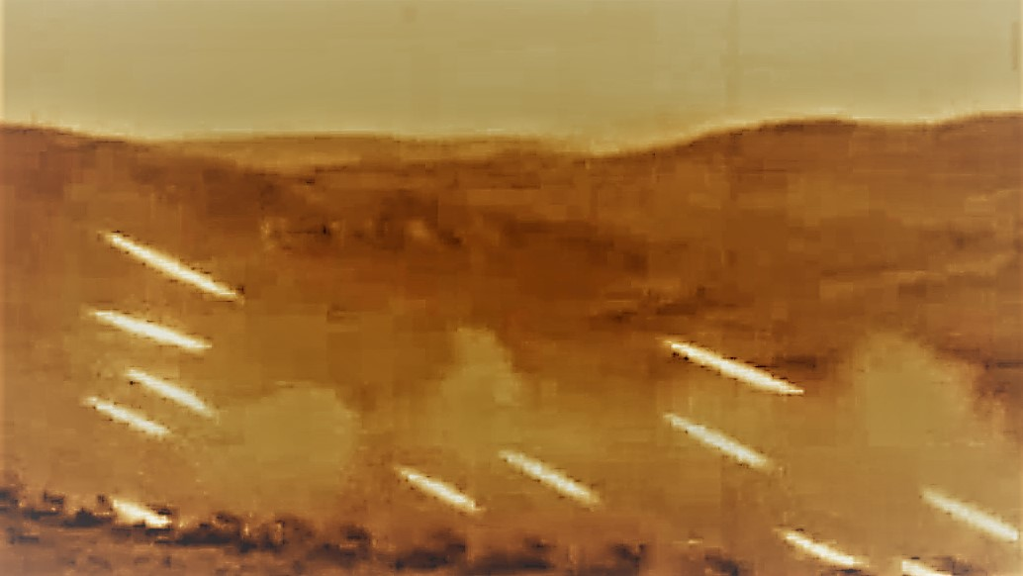

К 20 августа был освобожден Харбин, японские войска были окружены и 19 августа стали массово сдаваться. Потери японских войск составили свыше 720 тыс. чел. (в т. ч. около 84 тыс. убитыми и ранеными и около 640 тыс. пленными).

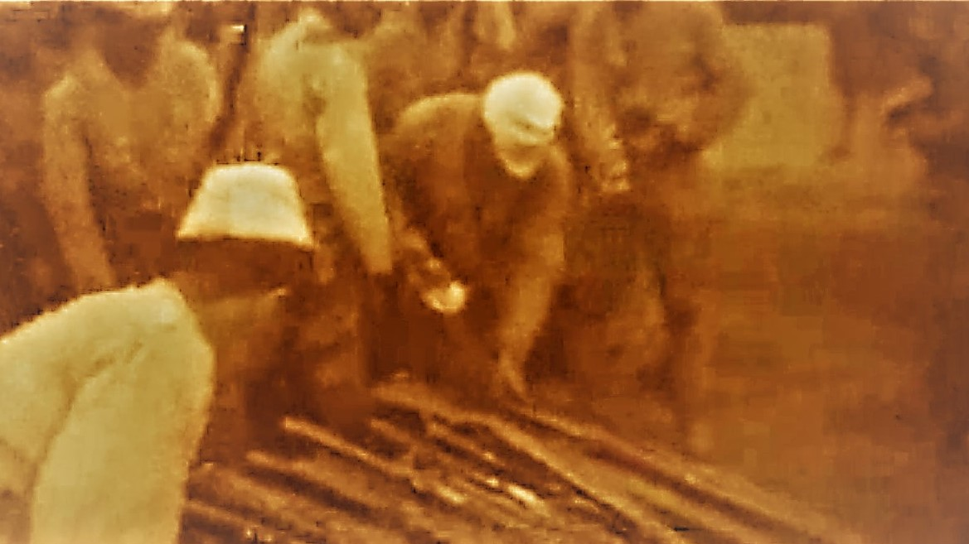

Разгром миллионной группировки японских войск в Маньчжурии за 10 дней стал одной из самых блестящих военных операций в мировой истории, вынудившей Японию подписать акт о безоговорочной капитуляции.

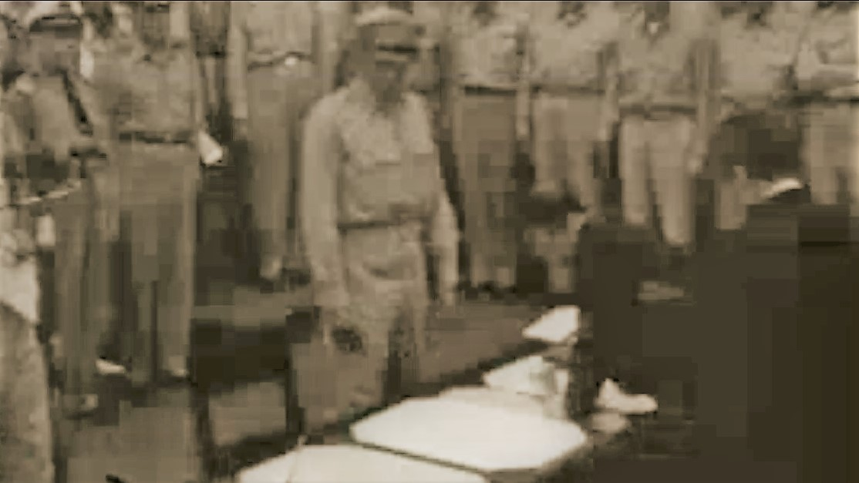

Использованы советско-российские источники.

Евгений Николаевич Тихонов.

